
ココロみがき養成講座週１回の朝起きでリフレッシュする60分間！
いわき市倫理法人会

無料 どなたでも参加できます 月4回開催
第435回経営者モーニングセミナーのご案内

日 時 令和７年 ４月10日（ 木 ）午 前 ６：００～７：００
場 所 常磐共同ガス株式会社 本社３Ｆ 会議室Ｂ ≪第3条 運命自招≫
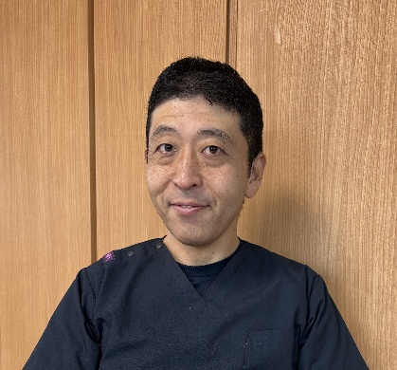
住 所 いわき市常磐湯本町日渡74-7 ＴＥＬ 0246-43-3148
テーマ
『 私の倫理実践体験報告 』
ごとう接骨院・はり灸院 院長
後 藤 充 氏
講 師

≪プロフィール≫
2001年 医療法人社団 洞口会 名取中央クリニック勤務
2006年 東日本医療専門学校 柔道整復学科 専任講師
2008年 CACビジネス福祉専門学校 柔道整復学科 専任講師
2009年 帝京平成大学 地域医療学部 柔道整復学科 助教
2014年 帝京大学 医療技術学部 柔道整復学科 非常勤講師
2015年 ごとう接骨院・はり灸院 開院（現在10年目）

≪聴きどころ≫
仕事やプライベートでも何か問題が起こったとき、倫理を学び実践したことで、物事が良い
方向へ進んでいると実感しました。倫理実践の体験報告をさせていただきます。

※ 講師を囲んでの「朝食交流会」 ご交流・仲間づくりにどうぞ ＡＭ７：００～ (会費￥200)
≪今後の予定≫
4/17 （一社）倫理研究所 法人アドバイザー 真行寺廣始 氏 「苦難こそ変わるチャンス 健康寿命で100歳超えるぞ!!」
4/24 ＤＶＤセミナー 七つの原理

主 催 いわき市倫理法人会
TEL0246-92-0708 FAX0246-92-0720

